Hordaland
Bergen 19.0.17

Til medlemmer i Representantskapet FO Hordaland

Innkalling til møte i representantskapet FO Hordaland – REPSKAP NR 3/2017
Tirsdag 3.oktober kl. 10:00 – 18:00, middag kl. 19:00
Onsdag 4.oktober kl. 09:00 - 15:00
Thon Hotell Airport, på Kokstad

Forslag til dagsorden:

 |  | TIRSDAG 03. OKTOBER
Sak 9.2017 | 10.00-10.15 | Åpning av representantskapet | Grethe Kvist
Sak 10.2017 | 10.15.-10.45 | Utdanningsdebatten i FO | Grethe Kvist
Sak 11.2017 | 11.00-12.00 | Tillitsvalgtrollen | Marlin Haarstad
 | 12.00-12.45 | LUNSJ
Sak 12.2017 | 12.45- 18.00 | Tariffkonferanse | Tariffpolitisk utvalg
 | 19.00 | MIDDAG og sosialt lag
 |  | ONSDAG 04. OKTOBER
Sak 13.2017 | 09.00-14.30 | Håndtering av konflikter og trakassering i arbeidslivet | Arbeidslivsadvokat  Harald Pedersen
 | 12.00-12.45 | LUNSJ
 | 10.30-14.30 | Skolering fortsetter
Sak 14.2017 | 14.30-15.00 | Avslutning, eventuelt, vel hjem | Grethe Kvist

ÅPNING
- Navneopprop
- Godkjenning møteledelse og referenter
- Protokoll Representantskapsmøte
- Godkjenning dagsorden og forretningsorden
- Litt godt nytt fra avdelingen, fylket, klubber

Forslag til vedtak: Representantskapet tar orienteringen til etterretning
UTDANNINGSDEBATTEN I FO
Fylkesleder Grethe Kvist er Landsstyrerepresentant fra FO Hordaland. Hun gir en kort orientering om hva som skjer i FO når det gjelder våre utdanninger. Saken skal opp på Landsstyremøte denne høsten vedlagt innkallingen. Det er ikke satt av lang tid, men det blir tid til spørsmål og litt diskusjon

LS saken blir sendt til representantskapet når avdelingen mottar den.

Forslag til vedtak: Representantskapet tar informasjon og diskusjon til etterretning
VÅR KOMPETANSE MÅ ETTERSPØRRES I TJENESTENE TIL BRUKERNE AV HELSE- OG SOSIAL TJENESTER
Tillitsvalgtrollen og muligheten for påvirkning av det faglige tilbudet våre klientgrupper får i sykehusene, både når det gjelder organisering av tjenestene og faglig tilnærming og kvalitet.
Marlin Haarstad informerer om hva tillitsvalgte i Helse Bergen gjorde da situasjonen ble slik at sosionomer ikke var så populære å ansette. Har andre like erfaringer, hva kan vi gjøre der dette er et problem?

Forslag til vedtak: Representantskapet tar informasjon og diskusjon til etterretning
TARIFFKONFERANSE
FO har sendt ut debattheftet om Hovedtariffoppgjøret. I desember skal FO vedta hva som er viktig. Tariffpolitisk utvalg legger opp til både informasjon og diskusjon.
Debatthefte om hovedtariffoppgjøret 2018 er vedlagt og blir kopiert opp og delt ut på møte.

Det blir satt av tid til «summetime» saksforberedende gruppearbeid under behandling av denne saken. Da sitter en sammen med delegater fra samme arbeidsgiverområde, eller samme region og gjennomgår aktuelle problemstillinger.

Forslag til vedtak: Representantskapet tar informasjon og diskusjon til etterretning og bringer viktige diskusjoner videre inn i FO for behandling på Tariffkonferansen i desember.

ONSDAG 4.OKTOBER - skolering for representantskapet og alle avdelingens tillitsvalgte.
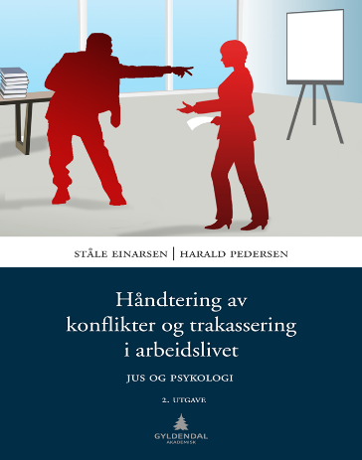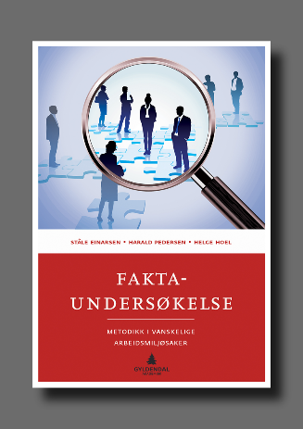
ARBEIDSRETTSADVOKAT
HARALD PEDERSEN

Håndtering av konflikter og trakassering i arbeidslivet.

Faktaundersøkelsen – metodikk i vanskelige arbeidsmiljøsaker

Representantskapet er avdelingens høyeste organ mellom årsmøtene. Representantskapet består av representanter fra klubber samt styret i avdelingen. Størrelse og sammensetning av representantskapet vedtas av årsmøtet. Representantene har møteplikt i representantskapet. Permisjon fra hele eller deler av møte krever søknad til FO Hordaland.

Foreløpige innkalling og «påminning i kalender» følges opp av endelig innkalling innen 19.09.17.

FRIST FOR PÅMELDING ER snarest mulig..
Påmelding via kursportalen på hjemmesiden. Kryss av for overnatting,

Tilbud om overnatting til alle i representantskapet.
De i representantskapet som har behov for overnatting i forkant av møtet bruker frifeltet i påmeldingsskjema til å gi beskjed om det, og vi bestiller hotellrom. Frifeltet kan også brukes til andre beskjeder. Alle utgifter til reise og opphold dekkes av FO. Reiseregningsskjema blir delt ut på møte, men du kan også finne det på hjemmesiden.

De ulike avtaleområdene har egne avtaler. Representantskapsmedlemmer har krav på permisjon med lønn. Det må søkes arbeidsgiver om permisjon med lønn etter gjeldende hovedavtale.

KS Sektoren Hovedavtalen del B, § 3-5 c)
Statssektoren Hovedavtalen § 39, pkt.1
Spekter Hovedavtalens Kap.x. § 52
Virke Hovedavtalen LO–Virke § 4-4.4 /Landsoverenskomstenes tilleggsavtale § 3.2 b
NHO Hovedavtalen § 5-8

Det er sendt ut eget brev i e-post til alle medlemmer av Representantskapet FO Hordaland. Det kan legges ved søknad om permisjon til arbeidsgiver.

Velkommen!

Grethe Kvist Mohamad Mehdi
Fylkesleder Nestleder

